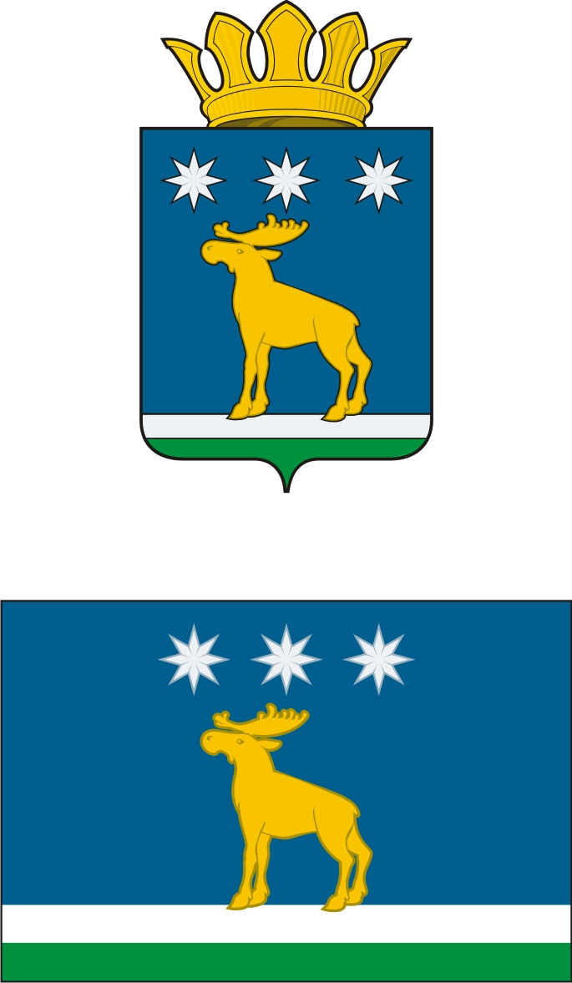

АДМИНИСТРАЦИЯ

ЮРГИНСКОГО МУНИЦИПАЛЬНОГО РАЙОНА

ПОСТАНОВЛЕНИЕ
проект

25 февраля 2022г. | № 126-п
с. Юргинское

О внесении изменений в Постановление
от 26 января 2022 г. № 38-п .

В соответствии Федеральным законом от 11 августа 1995 г. № 135-ФЗ «О благотворительной деятельности и благотворительных организациях», Федеральным законом от 5 февраля 2018 г. №15-ФЗ «О внесении изменений в отдельные законодательные акты Российской Федерации по вопросам добровольчества (волонтерства)» внести изменение в приложение №1 к постановлению от 26 января 2022 года №38-п:
- раздел «Общие положения» дополнить пунктом:
п. 1.4. изложить в следующей редакции: «1.4. Координация деятельности волонтерского центра осуществляется Региональным опорным центром движения "Волонтеры культуры", действующим на базе структурного подразделения ГАУК ТО "ТМПО" исторический парк "Россия-Моя история", г. Тюмень, ул. Орджоникидзе д. 47, контактный телефон: 8(3452)681111 (доб.108)» с изменением последующей нумерации пунктов.
- Настоящее Постановление вступает в силу с момента его подписания.
- Контроль за исполнением постановления возложить на заместителя Главы Юргинского муниципального района, курирующего вопросы социальной сферы.

Глава района В.В. Васильев

ЛИСТ СОГЛАСОВАНИЯ

к проекту распоряжения, постановления (договора)
проект вносится «О внесении изменений в постановление от 26 января 2022 г. № 38-п »

СОГЛАСОВАНО:

Наименование должности | Для замечаний | Подпись | Расшифровка подписи | Дата
Заместитель главы |  |  | С.В. Алексеева
Начальник юридического отдела |  |  | Н.М. Книга
Начальник отдела культуры, спорта и работы с молодежью |  |  | Е.А. Чемакина

Проведена антикоррупционная экспертиза НПА:
________________________________________________________________________________________________________________________________________________________________________________________________________________________________________________________________________

ЛИСТ РАССЫЛКИ
к постановлению, распоряжению

От 25 февраля 2022 № 126-п
«О внесении изменений в Постановление от 26 января 2022 г. № 38-п »

№ п/п | Наименование организации
1. | Отдел культуры, спорта и работы с молодежью администрации района

Автор проекта Е.С. Лопарева

